**红黑树**

**二叉搜索树**

**基本性质**

1. 若它的左子树不为空，左子树上所有节点的值都小于它的根节
2. 若它的右子树不为空，右子树上所有的节点的值都大于（等于）它的根节点

**操作**

1. 插入
2. 删除
3. 查找

**没有平衡性质，最坏情况下退化成链表**

**自平衡二叉搜索树（简称平衡二叉树）**

**AVL树**

**平衡性质**

1. 任何节点的两个子树的高度差不大于1

**操作**

1. 查找
2. 插入
3. 删除

**红黑树**

**平衡性质**

1. 所有节点非红即黑
2. 根结点是黑色
3. 所有叶子节点都是黑色结点（NIL结点）
4. 红色结点的左右子节点都是黑色的
5. 对于任意节点而言，从起开始其到叶子点树NIL指针的每条路径都包含相同数目的黑节点

**B树（自平衡多叉搜索树）**

**平衡性质（维持树高的规则）**

1. 每一个节点最多有 *m* 个子节点
2. 每一个非叶子节点（除根节点）最少有 ⌈*m*/2⌉ 个子节点
3. 如果根节点不是叶子节点，那么它至少有两个子节点
4. 有 *k* 个子节点的非叶子节点拥有 *k* − 1 个键
5. 所有的叶子节点都在同一层

**2-3-4树（4阶B树）**

**平衡性质**

1. 每一个节点最多有4个子节点
2. 非叶子节点，2-节点有1个元素2个子节点
3. 非叶子节点，3-节点有2个元素3个子节点
4. 非叶子节点，4-节点有3个元素4个子节点
5. 所有的叶子节点都在同一层

**通过2-3-4树理解红黑树**

2-3-4树过程可视化（4阶B树）

红黑树过程可视化

1. **2-/3-/4-节点对应的红黑树子树**
2. 2-3-4树对应的每个红黑树子树高度（路径上黑色节点数量）都为1

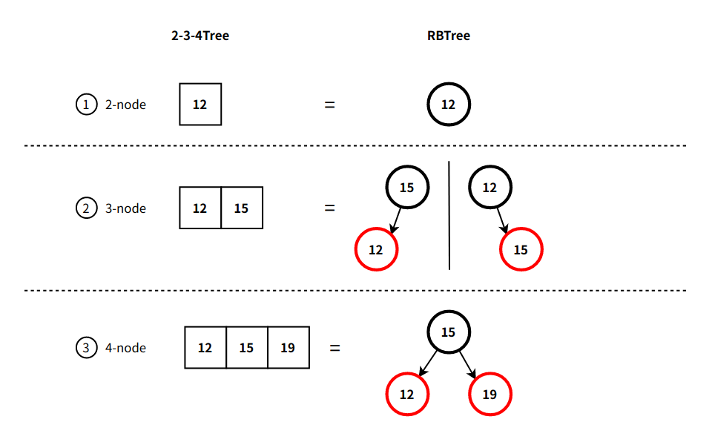

1. 因此，一棵2-3-4树对应多棵红黑树
2. **操作**
3. **如何维持树高（调整）**
4. 说明
5. 调整的目的是为了解决不平衡的情况
6. 调整是递归操作，如果发生了需要调整的情况要一直向上调整直到满足平衡条件
7. 插入会发生插入调整，一直向上调整直到平衡。插入和插入调整是两个过程
8. 删除会发生删除调整，一直向上调整直到平衡。删除和删除调整是两个过程
9. 分类
10. 2-3-4树

* 旋转(rotate)
* 分裂(split)
* 合并(merge)

1. 红黑树
2. 旋转(rotate)
3. 变色(discolor)
4. **添加**
5. 添加操作仅发生在叶子结点
6. 红黑树新增节点是红色的

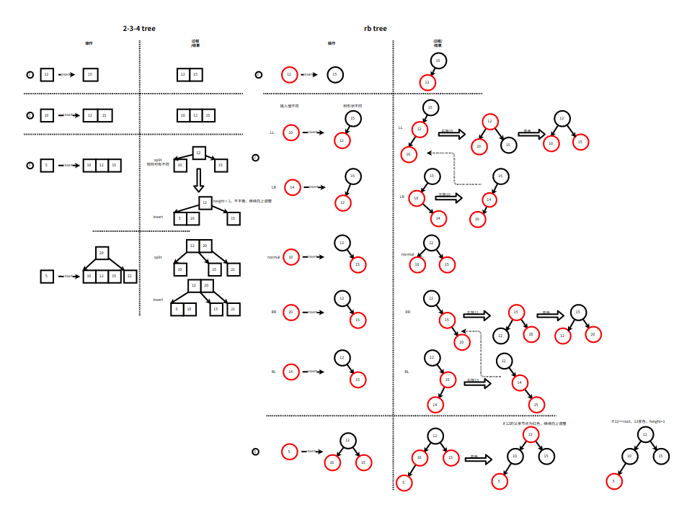

1. **删除**
2. 如果删除操作没有发生在叶子结点，则转化成删除叶子结点
3. 如果删除操作没有发生在3-/4-节点上，则转换成3-/4-节点

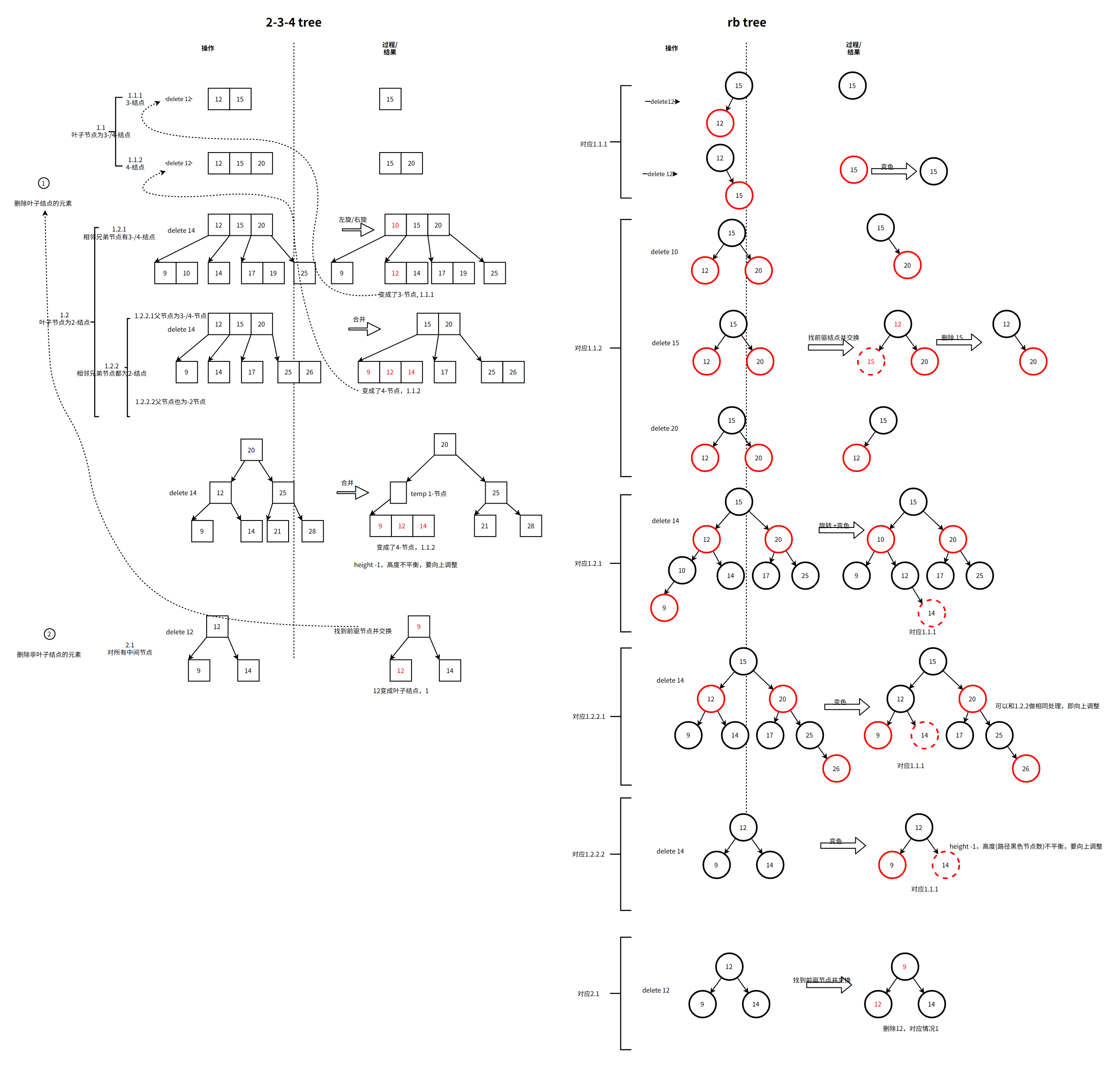

1. **删除调整过程**

* 2-3-4树
* 用临时状态1-节点代表不平衡的情况（1-节点即没有元素，只有一个孩子的节点，用于保持树高平衡）（如何判断1-节点：有且仅有一个孩子）
* 删除调整的过程就是不断尝试将1-节点填充（从父/兄弟节点借若干个节点填充过来）直到变成普通节点的过程（矛盾转移）
* 调整到根结点变成1-节点，1-节点的孩子变成新的根结点，树高减1

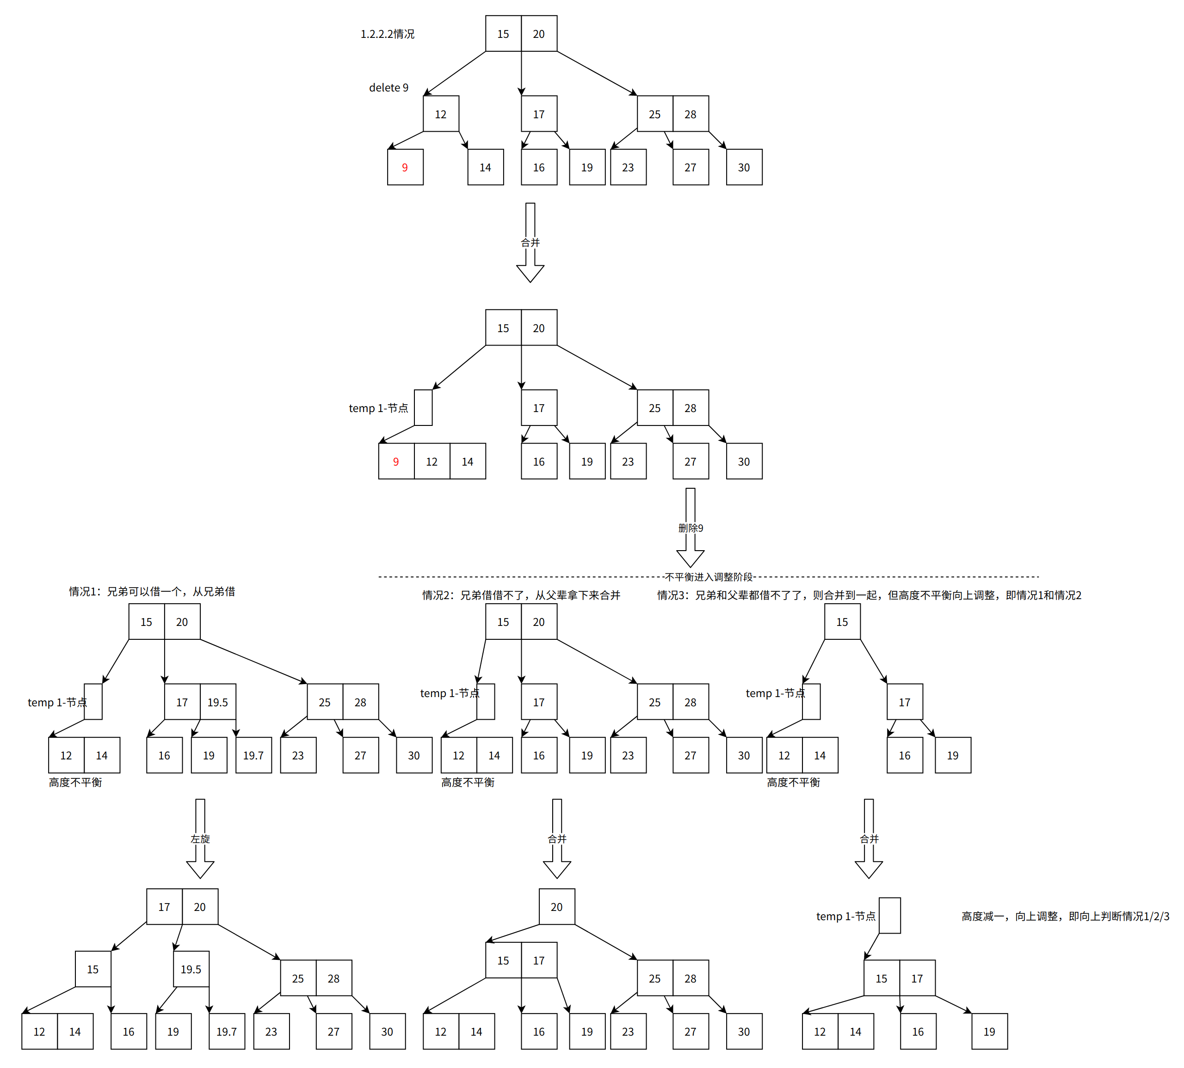

* 红黑树
* 用临时状态双黑节点代表不平衡的情况（双黑节点即删除了黑色节点导致的路径黑色节点数量变化，赋上临时的双黑颜色保持树高平衡）（如何判断双黑节点：节点颜色用0/1/2表示，2即两层黑色，但stl源码没有这么实现，需要继续看）
* 删除调整过程就是不断尝试将双黑节点上传（自身和兄弟减一层黑，父亲加一层黑）直到双黑节点消失的过程（矛盾转移）
* 调整到根结点仍是双黑节点，直接变成普通黑节点，树高减一

